Nom : ..................... Prénom : …………….. Evaluation Classe :
Les énergies
Compétences évaluées | Auto-évaluation | Evaluation
Connaissances scientifiques sur les sources d’énergie
Connaissances scientifiques sur les formes d’énergie
Connaissances scientifiques sur les conversions d’énergie
Représenter
Raisonner
Communiquer

Exercice 1: les sources d’énergie (à partir du document : les voiliers du Vendée Globe)
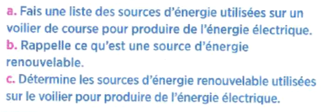..........................................................................................................................................................................................................................................................................................................................................................................................................................................................................................................................................
............................................................................................................................................................................................................................................................................................................................................................
..............................................................................................................................................................................................................................................................................................................................................................
...............................................................................................................................................................................

Exercice 2: Les formes d’énergie (à partir du document : les voiliers du Vendée Globe)
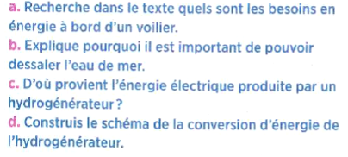
.............................................................................................................................................................................................................................................................................................................................................................
..............................................................................................................................................................................
..............................................................................................................................................................................

b. Quelle est la forme d’energie utilisée par le panneau solaire du bateau ?
.............................................................................................................................................................................................................................................................................................................................................................

...............................................................................................................................................................................................................................................................................................................................................
c.

Exercice 3 : Les conversions d’énergie (à partir du document : les voiliers du Vendée Globe)
a.

b.



